HARMONOGRAM A PROPOZICE HALOVÉHO TURNAJE 1. SC ZNOJMO

Datum konání: Středa 17. listopadu 2021 od 9:00 hod.

Místo konání: Městská hala, F.J. Curie 5, 66902, Znojmo

Kategorie: U11, hráči narozeni po 1.1.2011

Účastníci: 1. SC Znojmo
FK Znojmo
FC Ivančice
SK Líšeň
FK Hodonín U10

Hrací doba: 1x20 minut

Hrací povrch, hřiště, branky: palubovka, 23x45 m, 2x5 m

Počet hráčů: 4+1

Míč: futsalový se sníženým odskokem č. 4

Soupiska: max. 15 hráčů, soupiska se odevzdá před začátkem turnaje

Systém turnaje: každý s každým (větší počet vstřelených branek, větší počet vstřelených branek ve vzájemném utkání, pokutové kopy)

Pravidla: dle pravidel halové kopané (upřesnění pravidel na místě)

Tresty: vyloučení v utkání znamená automaticky stop na další utkání

Cena: 1 600 Kč/tým

Zajištění: pitný režim, šatna, rozhodčí, pronájem haly, upomínkové předměty

PLÁNOVANÉ ZAČÁTKY UTKÁNÍ

09:00 1. SC Znojmo – FK Znojmo
09:25 FC Ivančice – SK Líšeň
09:50 1. SC Znojmo – FK Hodonín
10:15 FK Znojmo – FC Ivančice
10:40 SK Líšeň – FK Hodonín
11:05 1. SC Znojmo – FC Ivančice
11:30 FK Znojmo – SK Líšeň
11:55 FC Ivančice – FK Hodonín
12:20 1. SC Znojmo – SK Líšeň
12:45 FK Znojmo - FK Hodonín

13:15 Vyhlášení turnaje

Soupiska
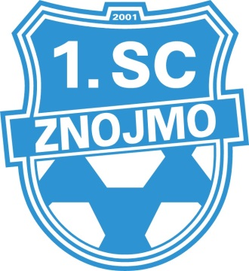

Příjmení a jméno hráče |  | Datum narození
1.
2.
3.
4.
5.
6.
7.
8.
9.
10.
11.
12.
13.
14.
15.
Vedoucí týmu či trenér: (čitelně a podpis)
Název týmu:

Vyplněná a podepsaná soupiska je nutnou podmínkou pro nastoupení týmu k utkáním!

